**课桌椅（提供样品一套）4300套**

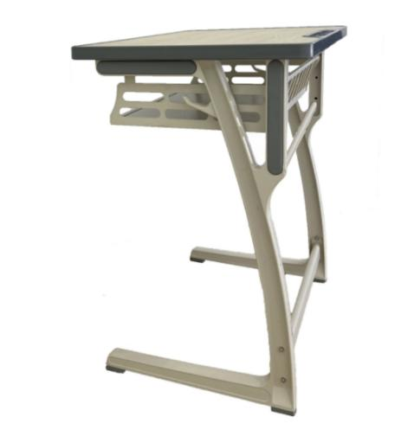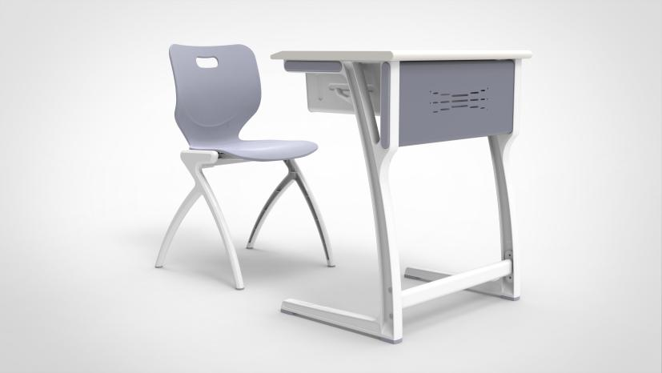

（参考图片）

1、规格尺寸：单人桌面宽≥650mm，深≥450mm，高≥750mm。桌面板≥18mm厚。

2、课桌面板：采用三聚氰胺饰面板，四周注塑封边。优点是课桌面板四角圆润防磕碰，受冷热影响封边不易脱落。

★3、桌腿：立柱采用优质铝合金一体压铸成型，相比其他材料，铝合金一体压铸成型具有结构牢固、质量稳定、经久耐用、可以再生利用、更环保等优点。表面喷塑处理双重保护，不易腐蚀。桌腿上自带装饰卡槽，主要用于遮挡安装螺丝，使外观美观大气。桌脚高725mm±2mm，上端支架长397mm±2mm，脚板长437mm±2mm；宽35mm±2mm。桌脚垫：采用PP环保塑料材质，螺丝连接，耐磨耐压，静音防滑。

★4、书包挂钩：书包挂钩与桌腿经模具一体压铸成型。优点：书包挂钩不易脱落丢失，不易松动。

★5、桌挡板：桌挡板采用优质冷拉钢板激光切割成型或桌拉换采用优质冷扎钢管做成网格造型，表面采用静电喷涂处理；与桌腿两侧螺丝连接部分带有塑料装饰盖，防止螺丝外漏，美观耐用。

6、桌拉杆：桌下前方设横拉杆，采用椭圆管50*20*1.0mm，起连接作用，整体符合人体工程学；采用优质冷拉钢、表面采用静电喷涂处理。

7、课桌书兜：采用优质冷拉钢模压成兜型，或做成冷轧钢板激光切割成网格造型，表面采用静电喷涂处理

8、课椅整体尺寸：课椅宽≥455㎜，深≥385㎜，高≥768㎜。

★9、课椅座面和椅背：课椅座面和椅背采用一次性注塑成型环保材料，坐板宽≥400mm，深度≥390mm；靠板宽度≥380mm，高度≥360mm；椅背开孔，便于提拉移动，椅背与铝合金脚架采用优质螺杆直接连接，稳固有弹性，椅背厚度≥5mm。

★10、椅腿采用优质铝合金，经模具一次压铸成型，椅腿管成多边形状，增加稳定性。外观表层处理采用高压静电喷塑，喷涂后的塑面厚度均匀、覆盖完整、光泽明亮；无流挂、气泡等。椅脚高430mm±5mm，椅腿之间距离400mm±5mm，上端支架长180mm±5mm，成人字形。椅脚垫：采用PP环保塑料材质，耐磨耐压，静音防滑。

★11、投标人或所投产品生产企业提供2022年1月1日以来至投标截止之日前，以检测报告出具时间为准，有效期内的原材料抽样检测报告：

▲⑴脚架、椅脚椅架、支撑脚，检验依据包含但不限于参照GB／T 3325—2017《金属家具通用技术条件》； GB／T 10357.2—2013 《家具力学性能试验 第2部分：椅凳类稳定性》； 检测内容包含但不限于：①外观性能要求金属件喷涂层：涂层应无漏喷、锈蚀和脱色、掉色现象；涂层应光滑均匀、色泽一致，应无流挂、疙瘩、皱皮、飞漆等缺陷。焊接件：焊接处应无脱焊、 虚焊、焊穿、错位；焊接处应无夹渣、 气孔、焊瘤、焊丝头、咬边、飞溅；焊接处表面波纹应均匀。②理化性能要求：金属喷漆（塑）涂层硬度达到3H，附着力达到1级。③力学性能：椅凳类强度和耐久性：椅腿前向静载荷试验：所有零部件无断裂或豁裂；用手揿压某些应为牢固的部件，应无永久性松动；所有零部件应无影响使用功能的磨损或变形：五金连接件应无松动；活动部件（门、抽屉等）开关应灵便；零部件无明显位移变化；达到力500N；座面平衡载荷1000N。

▲⑵五金配件，检验依据包含但不限于GB／T3325—2017《金属家具通用技术条件》；QB／T 2454—2013《家具五金 抽屉导轨》。检测内容包含但不限于：①外观性能要求：金属件电镀层表面应无剥落、返锈、毛刺，表面应无烧焦、起泡、针孔、裂纹、 花斑（不包括镀彩锌）和划痕；②耐腐蚀18h,1.5mm 以下锈点不应超过20点/dm2,其中直径 1.0mm以上的锈点不应超过5点/dm2（距边缘棱角2mm以内的不计）。

▲⑶冷轧钢管，检验依据包含但不限于GB／T3325—2017 《金属家具通用技术条件》。检测内容包含但不限于：①外观性能要求：金属件喷涂层应无漏喷、锈蚀和脱色、掉色现象；涂层应光滑均匀、 色泽一致，应无流挂、疙瘩、皱皮、飞漆等缺陷；②理化性能要求：金属喷漆（塑）涂层硬度达到3级，附着力达到1级。

▲⑷冷轧钢板,检验依据包含但不限于：检验依据GB/T 3325—2017《金属家具通用技术条件》；GB 24820-2009《实验室家具通用技术条件》。检测内容包含但不限于： ①外观性能要求：金属件喷涂层应无漏喷、锈蚀和脱色、掉色现象；涂层应光滑均匀、色泽一致，应无流挂、疙瘩、皱皮、飞漆等缺陷。②理化性能：操作台柜体以及储物柜表面理化性能，金属喷漆(塑)涂层耐腐蚀，24h乙酸盐雾试验 (ASS),达到10级。

▲⑸中纤板,检验依据包含但不限于：检验依据 GB/T11718-2009《中密度纤维板》GB 18584-2001《室内装饰装修材料 木家具中有害物质限量》，检测内容包含但不限于：①尺寸偏差、密度及偏差和含水率要求：密度达到:0.65g/cm³0.80g/cm³(允许偏差为±10%)； ② 干燥状态下使用的普通型中密度纤维板(MDF -GP REG)性能要求：内结合强度 ≥0.45 MPa ；③甲醛释放量≤0.5 mg/L。

▲⑹胶水，检验依据包含但不限于：检验依据GB 18583-2008 《室内装饰装修材料 胶粘剂中有害物质限量》；检测内容包含但不限于：①游离甲醛≤O.50g/kg，②苯≤5.0g/kg，③甲苯+二甲苯≤50g/kg。）

▲⑺塑料部件，检验依据包含但不限于：检验依据GB28481-2012《塑料家具中有害物质限量》；检测内容包含但不限于：重金属可溶性铅≤90mg/kg、可溶性镉≤75mg/kg、可溶性铬≤60mg/kg、可溶性汞≤60mg/kg。

▲⑻铝材，检验依据包含但不限于：检验依据QB/T 3832-1999《轻工产品金属镀层腐蚀试验结果的评价》，GB/T3325-2017《金属家具通用技术条件》，QB/T 3826-1999《轻工产品金属镀层和化学处理层的耐腐蚀试验方法中性盐雾试验(NSS)法》；检测内容包含但不限于：①产品表面涂饰层/覆面材料理化性能中金属喷漆(塑)涂层硬度≥5H；②中性盐雾试验(NSS）连续喷雾500h：镀(涂)层对基体的保护等级为10级，镀(涂)层本身耐腐蚀等级为10级。

▲⑼喷粉塑粉，检验依据包含但不限于：检验依据HG/T 2006-2022《热固性和热塑性粉末涂料》，GB 18581-2020《木器涂料中有害物质限量》；检测内容包含但不限于：①I型1类热固性粉末涂料的要求干附着力≤1；②有害物质限量：总铅(Pb)含量(限色漆、腻子和醇酸清漆)≤90mg/kg；可溶性重金属含量(限色漆腻子和醇酸淸漆)：镉(Cd)含量≤75mg/kg，铬(Cr) 含量≤60mg/kg，汞(Hg)含量≤60mg/kg。